Spytkowice – moja mała ojczyzna
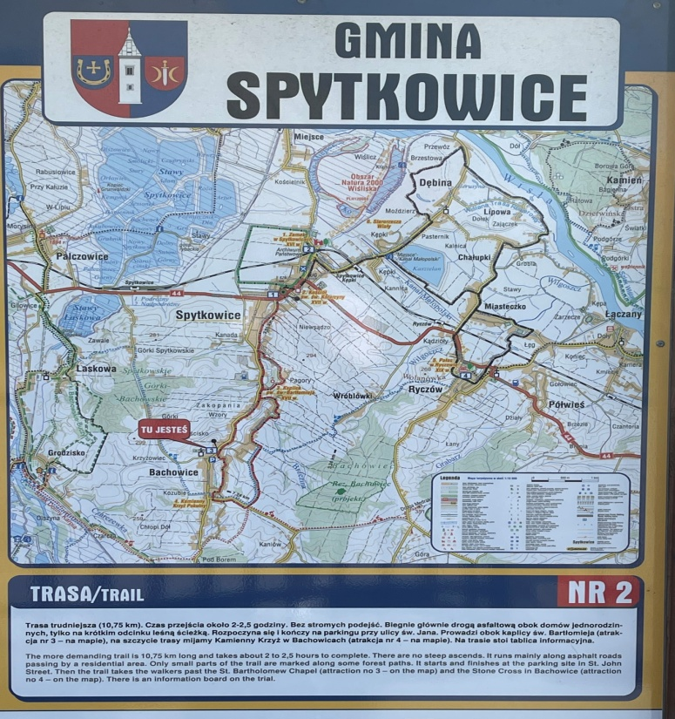

Gmina Spytkowice – tu znajdziemy spokój i piękne walory turystyczne. Gmina położona jest w województwie małopolskim, na trasie przejazdowej Kraków – Oświęcim DK 44. Warto zwrócić uwagę na jej trasy rowerowe, ciągnące się przez kilka okolicznych wsi wchodzących w skład gminy. Trasy prowadzą przez mniej uczęszczane drogi i wał przeciwpowodziowy nad rzeką Wisłą. Można też wybrać się na dłuższy pobyt, ponieważ gmina ma duże zaplecze noclegowe w domach prywatnych i w domkach pod wynajem.
W miejscowości Lipowa znajduje się gospodarstwo agroturystyczne oferujące nocleg. Położone jest ono z dala od centrum. Można tam znaleźć spokój, ciszę, pospacerować nad Wisłą. Dzieci mogą zobaczyć różne gatunki zwierząt i ptaków. Dla miłośników wędkowania mamy piękne, włączone do obszaru Natura 2020, stawy we wsi Miejsce. Zaznamy tutaj błogiego spokoju. Tylko: my, rybki i piękna natura.
We wsi Ryczów zobaczyć można piękny, zbudowany w stylu historyzującym, pałac rodziny Piaseckich. Obiekt otoczony jest parkiem (własność prywatna).
W Spytkowicach, stosunkowo niedaleko od centrum, nad rzeką Bachówką stoi zamek, którego początki sięgają połowy XVI wieku. Niestety, jest on wyłączony z ruchu turystycznego, ponieważ znajduje się w nim magazyn Archiwum Państwowe. Można jednak wejść za bramę i przejść się dookoła. Dojazd do zabytku prowadzi przez ul. Zamkową. Z DK 44 z Krakowa na skrzyżowaniu w centrum Spytkowic należy skręcić w prawo, za 0,5km przejeżdża się pod mostem kolejowym, za którym widać zamek. W samym centrum wsi od XVII wieku stoi barokowy, parafialny kościół rzymsko–katolicki. Mamy także wiele urokliwych, mających piękne historie przydrożnych kapliczek i krzyży. Na terenie gminy znajdują się także obiekty sportowe, tzw. orliki, na których są place zabaw, boiska sportowe, ławeczki do odpoczynku i relaksu. Gmina ma również duże zaplecze gastronomiczne: kawiarnia, restauracje mające na zewnątrz tzw. ogródki, co w czasie pandemii koronawirusa jest bardzo istotne. Można także kupić jedzenie na wynos. Co roku wczesną jesienią odbywają się uroczyste Gminne Dożynki. Tworzą je: panie z kół gospodyń z całej gminy ubrane w piękne stroje ludowe, wieńce dożynkowe, wiele różnych osób, atrakcje dla dzieci, konkurs wieńców i gminna orkiestra dęta. To bardzo piękne widowisko: szum, śpiewy, śmiech, gwar! Warto przyjechać i zobaczyć! Ja zapraszam serdecznie do mojej małej spytkowickiej ojczyzny. Tu się urodziłam, stąd pochodzi moja rodzina, tu zostanę na zawsze. Przyjeżdżajcie, zwiedzajcie i opowiadajcie, jak u nas jest pięknie i spokojnie!
Warto przyjechać!

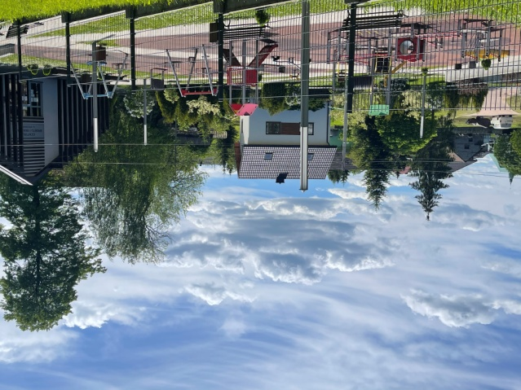 Centrum Sportu i Rekreacji w Ryczowie
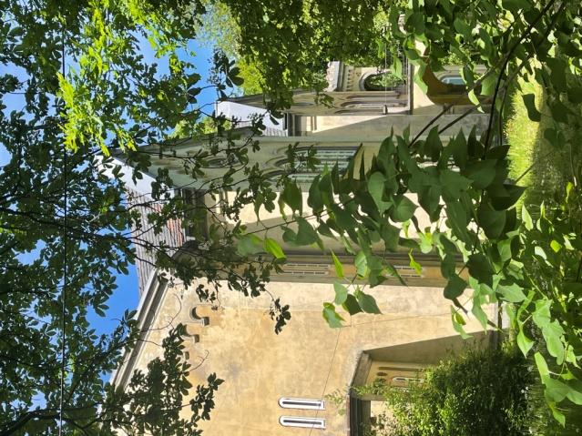
Pałac w Ryczowie
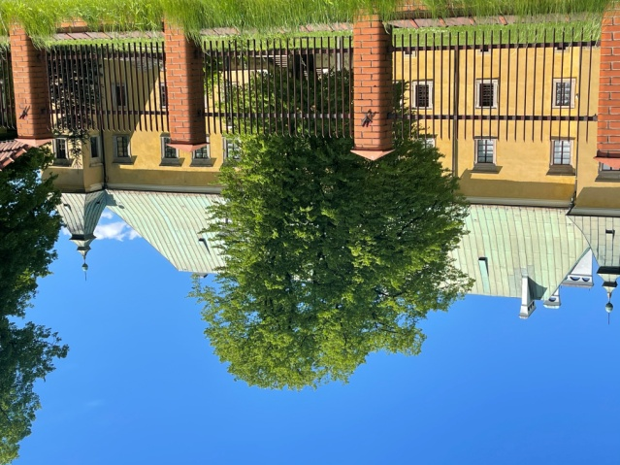
Zamek w Spytkowicach

Łowisko we wsi Miejsce

